QUESTÃO
O retângulo abaixo foi dividido em 20 quadradinhos iguais.

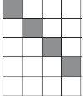
Qual é a fração correspondente ao número de quadradinhos coloridos de cinza em relação ao total de quadradinhos que esse retângulo foi dividido?

- $\frac{4}{20}$
- $\frac{4}{16}$
- $\frac{16}{20}$
- $\frac{20}{4}$

GABARITO: A

